Шығыс Қазақстан облысы, Глубокое ауданы, Глубокое ауылы Шығыс Қазақстан облысы білім бөлімінің Глубокое ауданы бойынша білім бөлімінің «Глубокое ауылының жас техниктер станциясы» Шығыс Қазақстан облысы.
ВКО, Глубоковский район, п.Глубокое КГУ «Станция юных техников поселка Глубокое» отдела образования по Глубоковскому району управления образования ВКО



ВКО, Глубоковский район, п.Глубокое КГУ «Станция юных техников поселка Глубокое» отдела образования по Глубоковскому району управления образования ВКО
Педагог дополнительного образования : Петровская А.М

Конкурсная программа «В мире сказочных героев».
«Ертегі кейіпкерлері әлемінде» сайыс бағдарламасы.

п.Глубокое 2022г

ФИО педагога: Петровская Алина Маратовна.
Тема занятия: Конкурсная программа «В мире сказочных героев».
Цель: привить интерес к сказкам.
Задачи:
- Развивать находчивость, чувство коллективизма, дух соперничества, умение работать в команде;
- Формировать воображение, мышление, творческие возможности каждого ребёнка;
- Воспитывать интерес к сказкам, любознательность.
Место проведения: СЮТ п.Глубокое
Дата и время проведения: 1.11.2022 г.
Краткая характеристика группы:7-10 лет
Материалы и оборудование: листы бумаги а4, раздаточный материал, природный материал, ножницы, клей, ручки, проектор, ноутбук, презинтация.
Тип занятия: конкурсно- развлекательная программа.
Методы, используемые на занятии: репродуктивный, словесный (объяснение), метод практической работ.
Дидактические средства: мультимедийная презентация.
План занятия
- Вводная часть
- Основная часть
- Экспресс – вопрос
- Транспорт сказочных героев.
- Конкурс «Измени букву»
- Кроссворд .
- Конкурс «Все читал, о всем знаю».
- Конкурс «Великие математики».
- Конкурс «Собери слово»
- Практическая работа
- Подведение итогов .
Ход занятия.
Добрый день, дорогие ребята! Сегодня мы с вами совершим путешествие в мир сказок. Вы вспомните своих любимых сказочных героев, примете участие в веселых конкурсах. Очень многие сказки наполняют всякие чудеса. То злой колдун превращает прекрасную царевну в лягушку то гуси-лебеди крадут братика у сестры, то непослушный Иванушка, испив водицы из копытца, превращается в козленочка, то яблонька награждает девочку серебряными и золотыми яблоками, то коровушка-буренушка помогает девочке.
-Ребята, а Вы любите сказки?Сейчас мы с вами проверим ваши знания сказок.
- Экспресс – вопрос.
- Жилище Бабы Яги (избушка)
- Имя мальчика, которого унесли Гуси - Лебеди (Иванушка)
- Второе название скатерти (самобранка)
- Кто из обитателей болот стал женой царевича ? (лягушка)
- Аппарат, на котором Баба Яга совершает полеты (ступа)
- Что потеряла Золушка (хрустальную туфельку)
- Что попало Каю в глаза ? (осколок стекла)
- Какие цветы собирала падчерица в сказке «Двенадцать месяцев» (подснежники)
- Кого маленькая разбойница дала в помощь Герде (оленя)
- Кто автор сказки «Айболит» (К. И. Чуковский)
- Что имеет голову, а не имеет мозгов (лук)
- Кто хотел убить Муху-Цокотуху. (Паук.)
- Что просила старуха у золотой рыбки в первый раз? (КОРЫТО)
- Из чего фея сделала карету для Золушки? (Из тыквы.)
- Как звали лучшего друга крокодила Гены? (Чебурашка.)
- Как звали трёх поросят? (Ниф-Ниф, Наф-Наф, Нуф-Нуф)
- Курочка, которая снесла золотое яйцо. (Ряба)
- Перечислите всех бременских музыкантов? (Осел, собака, кот, петух.)
- Какое средство помогло Карлсону избавиться от высокой температуры? (Варенье.)
- Первая женщина, совершившая полет? (Баба Яга.)
- Сколько героев было в сказке «Репка»? (7.)
- Какая сказочная девочка была с дюйм ростом? (Дюймовочка)
- Круглый, сделанный из теста, непослушный пирожок. (Колобок)
- Влезь ко мне в одно ушко, а в другое вылезь – всё будет сработано». (Корова - «Хаврошечка»
- «Тепло ли тебе девица, тепло ли тебе красная?» (Морозко).
- «Не пей, братец, козлёночком станешь». (Алёнушка.)
- «Фу-фу, руского духа слыхом не слыхано, видом не видано, а нынче русский дух сам пришёл». Баба - Яга)
- «Сивка – бурка, вещий каурка, стань передо мной, как лист перед травой» (Иван – дурак)
- «Как выскочу, как выпрыгну, пойдут клочки по закоулочкам» (Лиса)
- «Несёт меня лиса за тёмные леса, за быстрые реки, за высокие горы». (Петушок)
- «Козлятушки, ребятушки, отворитеся, отопритеся, ваша мать пришла, молока принесла» (Волк)
- «Вижу – вижу! Не садись на пенёк, не ешь пирожок. Неси меня бабушке, неси дедушке». (Маша)
- «Ищи меня за тридевять земель, в тридесятом царстве, в тридесятом государстве». (Царевна – лягушка

Молодцы ! теперь я вижу, все читают сказки. Справились с моими хитрыми вопросами.
Прежде чем отправиться в сказочное путешествие, нам нужно помочь сказочным героям выбрать транспорт, на котором можно путешествовать.
- Транспорт сказочных героев.
Баба Яга ........................................................... ( на ступе)
Лягушка-путешественница……………….….(на прутике)
Емеля к царю…………………………………..(на печи)
Дюймовочка в теплые края……………………(на ласточке)
Волька и Старик Хоттабыч…………………...(на ковре-самолете)
За медом Винни-Пух………………………..…(на воздушном шаре)
На крышу Малыш……………………………...(на Карлсоне )

- Конкурс «Измени букву»
В названиях сказок изменена одна буква. Определите название сказки.
1. Кепка. (Репка)
2. Кот и киса. (Кот и лиса)
3. Золотая рубка. (Золотая рыбка)
4. Шар-птица. (Жар-птица)
5. Лиса и мак. (Лиса и рак)
6. Чадо лесное. (Чудо лесное)

- Кроссворд .
В приложении Leoning app .
https://learningapps.org/display?v=ptowhngna22

Теперь давайте с вами поделимся на две команды.
- Конкурс «Все читал, о всем знаю».
Ребята, ваша задача на листочке вспомнить и написать как можно больше сказок 1 команде о лисе, второй команде о волке. Чья команда больше назовет сказок та и победила.
- команда. О лисе.
«Теремок » «Колобок» «Лисичка - сестричка и волк»
«Лисичка со скалочкой» «Кот, петух и лиса» «Лиса, заяц и петух» «Лиса - повитуха» «Лиса и журавль» «Лиса и тетерев» «Лиса и рак» «Лиса и козел» «Кот и лиса»
- команда. О волке.
«Теремок» «Колобок» «Лисичка - сестричка и волк» «Смоляной бычок» «Волк и семеро козлят» «Красная шапочка» «Три поросенка» «Напуганные медведи и волк» «Волк» «Свинья и волк» «Волк и коза» «Волк - дурень» «Иван Царевич и серый волк»
- Конкурс «Великие математики».
1- я команда.Назовите сказки, где в названии есть цифра 3.
«Три брата», Братья Гримм; «Три счастливца», Братья Гримм;«Три счастливца», Братья Гримм; «Три калача и одна баранка», русская народная сказка; «Три медведя», Л. Толстой; «Три поросенка», С. Михалков;«Три толстяка», Ю. К. Олеша; «Три орешка для Золушки»;«Три сестры», кубинская сказка;«Три стрельца»; «Ильины три поездочки», былина.
2 - команда. «Назовите сказки, где в названии есть цифра 7.» «Семеро храбрецов», русская народная сказка; «Семь Симеонов», русская народная сказка; «Волк и семеро козлят», русская народная сказка;«Дочь - семилетка», русская народная сказка;
«Сказка о мертвой царевне и о семи богатырях», А. С. Пушкин;«Белоснежка и семь гномов»;«Цветик - семицветик», В. Катаев.
- Конкурс «Собери слово» .
Буквы написаны на карточках(каждая буква на отдельной карточке). Карточки в произвольной форме раздаются детям по командам Слова «бабушка» и «дедушка» «репка» «собака» «кот» «внучка» «мышка».
Ребята у вас на столах лежат конверты ваша задача собрать из букв слова, и понять что объединяет их всех.
Молодцы! Это герои сказки «Репка».
Сегодня я хочу вам предложить на выбор работу.
Сказка репка, лесовичёк, баба яга, миньон.
- Практическая работа.
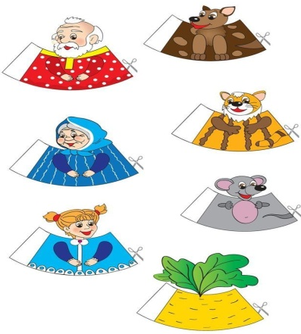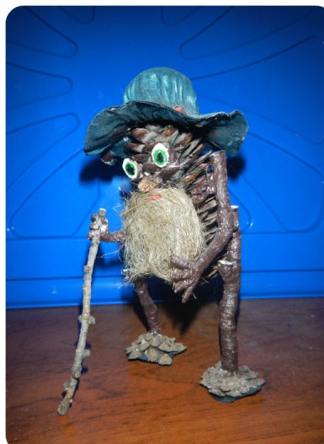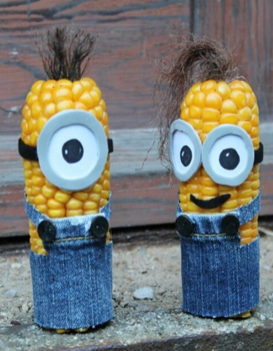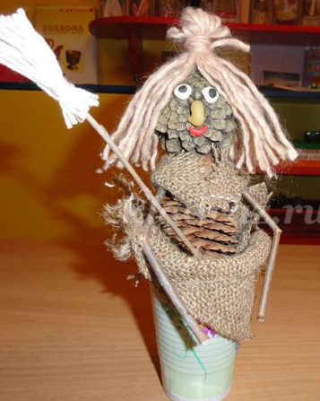

- Заключительное стихотворение
Сказки гуляют по свету,
Ночь запрягая в карету.
Сказки живут на полянах,
Бродят на зорьке в туманах.
А принц Белоснежку полюбит,
А жадность Кощея погубит…
Пусть Зло на проделки хитро,
Но все ж побеждает Добро!
Мир озарив чудесами,
Сказки летят над лесами,
На подоконник садятся,
В окна, как в речки, глядятся.
А Золушку выручит фея;
Пусть Зло на проделки хитро,
Но все ж побеждает добро!
Сказки со мною повсюду,
Их никогда не забуду.
Стоит сомкнуть мне ресницы-
Вдруг Сивка-бурка приснится.
А месяц засветится ясный
В глазах Василисы Прекрасной…
Пусть Зло на проделки хитро,
Но все ж побеждает Добро.
- Подведение итогов .
Вот и закончилось наше путешествие в мире Чудес и Волшебства. Благодаря вашим знаниям сказок, вашей дружбе мы смогли выполнить все задания. Но зато теперь вы сможете продолжить путешествие сами, ведь сказочная тропинка бесконечна.

